

**El Derrumbe de la Cueva de Platón**

Reflexiones sobre lo Real

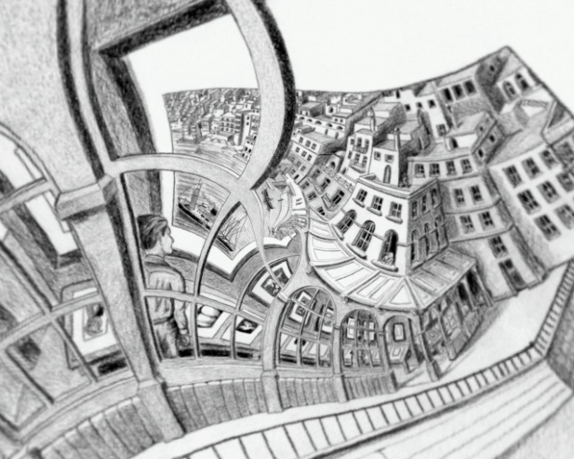

**Presenta:**

Carlos Borrego Núñez

02 de Octubre 2013

**Seminario de Investigación**

Mtro. Juan Carlos Bermúdez R.

**El Derrumbe de la Cueva de Platón**

**Reflexiones sobre lo Real**

“¿Qué es lo real? ¿Cómo conocerlo? Éstas figuran entre las más antiguas interrogantes no sólo de la indagación filosófica propiamente dicho, sino también del pensamiento humano como tal. (Peter L. Berger 11)”

Actualmente nos puede parecer fácil decir que la mayoría de las personas están incapacitadas para comprender y cuestionarse a fondo el término real, suponemos que esto es demasiado lógico dado que vivimos en un clima de avances tecnológicos que sobrepasan nuestro entendimiento, donde a menudo se siguen rompiendo las barreras de lo posible y lo imposible, y es en ese espacio de posibilidades indefinidas; que lo real, como existencia verdadera y efectiva pierde cierto valor; como mencionaba Giddens en Un mundo desbocado: “Vivimos en un mundo de transformaciones que afectan casi cualquier aspecto de lo que hacemos. Para bien o para mal nos vemos propulsados a un orden global que nadie comprende del todo.(Giddens 19)”

Es cierto como se mencionó antes, que lo real ha sido interés de múltiples indagaciones, pero también ésta incapacidad si se quiere, ya era abordada por Sócrates, “A semejanza de Sócrates, Platón creía que la mayoría de las personas vivía en la ignorancia la mayor parte del tiempo (Mitchell 35)”, también podemos mencionar a Kant, que planteaba este aspecto inalcanzable de la realidad.

“Según Kant únicamente se conocen fenómenos, es decir, las cosas tal como se manifiestan al sujeto cognoscente, el cual nunca puede conocer los nóumenos, o sea, las cosas tal como son en sí. Por lo tanto, la íntima esencia de la realidad permanece inalcanzable para el sujeto cognoscente. (Mitchell 255)”

Pero creo que la alegoría de Platón parece pertinente para ilustrar esta cuestión de que la mayoría de las personas de cierta manera permanecen incapacitadas para acceder a lo real:

“Platón pide a sus oyentes imaginar una caverna, cuyos habitantes tienen manos y pies encadenados y la cabeza fija en una solo postura, de modo que sólo pueden ver la pared que se halla enfrente de ellos. En la pared aparecen sombras, que los prisioneros suponen son la realidad, ¿Y qué otra cosa podrían suponer si todos, desde su nacimiento, han estado dentro de la caverna? Son esas sombras la única realidad que han conocido.[…] “Platón parece decir que muchas personas viven en prisiones autoconstruidas. Si alguien permanece en una caverna, tendrá muchos compañeros. Muchas personas estarán de acuerdo en qué las sombras que él ve son la realidad. (Mitchell 35,37)”

Pero si esta incapacidad de cierta forma, no parece resultar tan peculiar de nuestros tiempos, ya que como vimos se abordaba desde tiempo atrás, podemos decir que tal vez es usual que la mayoría de las personas permanezcan encadenadas dentro de la caverna percibiendo las sombras como lo real, según pensaba Platón, entonces ¿cuál debería de ser la preocupación?

El asunto es que las sombras de las que hablaba Platón se han vuelto por demás complicadas, podemos empezar por hablar del exceso de realidad por lo que se utiliza, el prefijo hiper, que apela a lo “mayor” o “superior”, “encima de lo normal”, es decir la hiperrealidad, es al fin de cuentas un aspecto aumentado de la realidad que no se conocía; John Berger en su libro “Modos de Ver” ya comentaba sobre la televisión “que era el instrumento que realmente nos brindaba la verdad sobre lo real. (Berger 7)” en este caso lo real se termina entregando a la tecnología, que se entrega por medio de una especie de acuerdo tácito a lo que no podemos entender, nos entregamos a las sombras representadas por la tecnología, que acaba de aval, para lo que nos parece de naturaleza inefable, Umberto Eco menciona este aspecto:

“Entra así en crisis la relación de verdad factual sobre la que reposaba la dicotomía entre programas de información y programas de ficción, y esta crisis tiende cada vez más a implicar a la televisión en su conjunto, transformándola de vehículos de hechos (considerado neutral) en aparato para la producción de hechos, es decir, de espejo de realidad pasa a ser productora de realidad. (Eco 158)”

Esto afecta la manera en que interpretamos lo real y la perspectiva desde la que la abordemos, Slavoj Zizek explora como este aspecto afecta el lado hermenéutico de nuestra experiencia cotidiana, y lo explica a partir de 3 líneas divisorias:

“Primero dentro de la ‘realidad objetiva’ misma, la diferencia entre las entidades ‘vivientes’ y las ‘artificiales’ es minada; luego, la distinción entre la ‘realidad objetiva’ y su semblanza se torna borrosa; finalmente la identidad misma del yo que percibe algo (sea semblanza o ‘realidad objetiva’) explota. (Zizek 152)”

El primer punto se refiere a que lo que considerábamos natural se presenta como algo técnicamente manipulable es decir los aspectos que acarrea la tecnología genética como la libre elección de sexo, color de cabello, coeficiente intelectual, etc., la naturaleza como tal coincide con un producto técnico; el segundo punto es como la realidad virtual es potencialmente capaz de generar experiencias de la “verdadera” realidad, es decir que mina la diferencia entre la “verdadera” realidad y su semblanza; el tercer punto explica como el ciberespacio mina la noción de Yo, y como uno mismo debe de apoyar esta “diseminación” del Yo único en numerosos agentes, en una “mente colectiva” , una pluralidad de autoimágenes sin un centro global coordinador.

La perspectiva para Zizek es que el ser humano va a perder gradualmente su apoyo en el mundo real concreto, refiriéndose del mismo modo como cuando Baudrillard habla del “Asesinato de lo Real” en su libro “La Ilusión Vital”, y es que se refieren más bien al exterminio de la ilusión, es decir lo real como concepto o principio y todo el sistema de valores conectados con éste, porque es con este exceso de realidad, ésta hiperrealidad, cuando precisamente podemos perder la ilusión de lo real.

“Este exceso de realidad es lo que pone fin a la realidad, al igual que el exceso de información pone fin a la información y el exceso de comunicación pone fin a la comunicación. (Baudrillard 76)”

Así pues, la cuestión no es, solo pensar que hasta cierto punto nos puede resultar común que la mayoría de los personas permanezca en la ignorancia como pensaba Platón, viviendo en las sombras, sino que a mi parecer lo que explican Baudrillard y Zizek, se puede traducir en términos de la alegoría de Platón, como un derrumbe en la cueva y del cual probablemente para la mayoría signifique un improbable, sino es que un imposible acercamiento hacía la salida, es decir que implicaría para esa mayoría un difícil panorama para comprender y cuestionarse lo real. Tal vez como dice Néstor García Canclini “el riesgo, es que el encandilamiento impida renovar el asombro como camino hacia otro conocimiento. (Canclini 22)”

Baudrillard, Jean. La ilusión Vital. Madrid: Siglo XXI, 2010.

Berger, Jhon. Modos de Ver. Barcelona: Gustavo Gili, S.A., 2000.

Canclini, Néstor García. Lectores, Espectadores e Internautas. Barcelona: Gedisa Editorial, 2007.

Eco, Umberto. La Estrategia de la Ilusión. España: Lumen, 1998.

Giddens, Anthony. Runaway World. England: Profile Books Ltd., 1999.

Mitchell, Helen Buss. Raíces de la Sabiduría. International Thomson Editores, 1998.

Peter L. Berger, Thomas Luckmann. La Construcción Social de la Realidad". Buenos Aires: Amorrortu, 2008.

Zizek, Slavoj. El Acoso de las Fantasías. Mexico : Siglo Veintiuno editores, 2011.